Выезд в Уставный суд Санкт-Петербурга и комиссию по правам человека Санкт-Петербурга

14 ноября 2019 года в рамках изучения дисциплины "Административное право", под руководством к.ю.н., доцента С.Ю. Андрейцо группой студентов был осуществлён выезд на заседание Уставного суда Санкт-Петербурга, а также в Комиссию по правам человека Санкт-Петербурга.
Студенты посетили заседание суда по делу № 005/19 по жалобе Жилищно-строительного кооператива 866 о соответствии Уставу Санкт-Петербурга положений части 2 статьи 4 Закона Санкт-Петербурга от 04 декабря 2013 года № 690-120 «О капитальном ремонте общего имущества в многоквартирных домах в Санкт-Петербурге».
Начальником правового управления суда Д.А. Лисовицким было проведено ознакомительное занятие по работе суда, в ходе которого обсуждались вопросы конституционного судопроизводства.
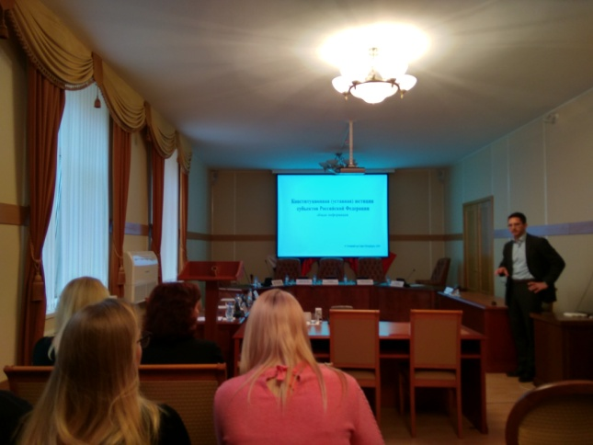
После знакомства с работой Уставного суда Санкт-Петербурга студенты посетили Комиссию по правам человека в Санкт-Петербурге где сотрудниками Управления по работе с обращениями граждан Администрации Губернатора Санкт-Петербурга было проведено занятие по порядку рассмотрения обращений граждан, работе Комиссии.

